WSOPTV - 사용자 경험 설계
Version: 1.2.0 | Parent: [README.md](./README.md)
__________________________________________________

1. 사용자 여정 (User Journey)

1.1 신규 사용자 여정
진입 경로 1: YouTube (신규 유저층 확보)
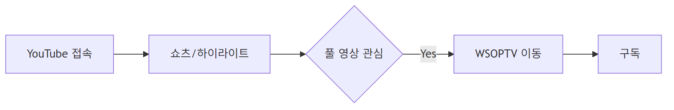

진입 경로 2: WSOPTV 직접 접속

투트랙 전략: YouTube는 신규 유저층이 많아 무료 콘텐츠(쇼츠, 하이라이트)로 유입을 유도합니다. WSOPTV는 구독자 전용 풀 에피소드 서비스입니다.

1.2 기존 사용자 여정
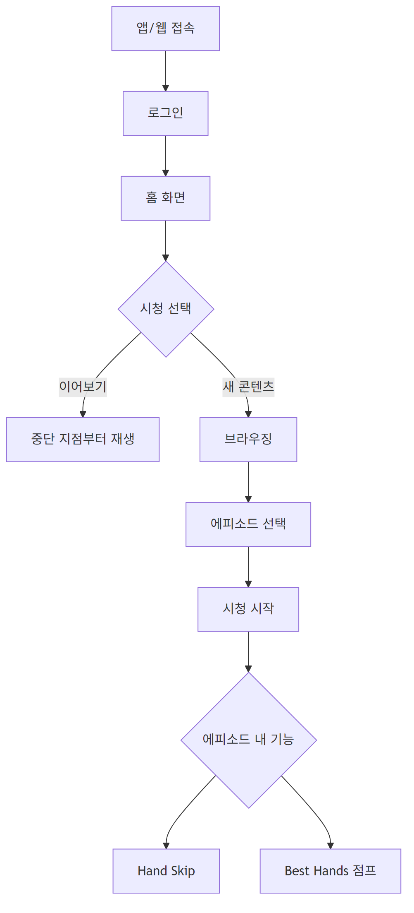

Best Hands: 별도 페이지가 아닌, 에피소드 시청 중 해당 에피소드의 Best Hands로 점프하는 기능입니다.
__________________________________________________

2. 페이지 구조

2.1 Information Architecture
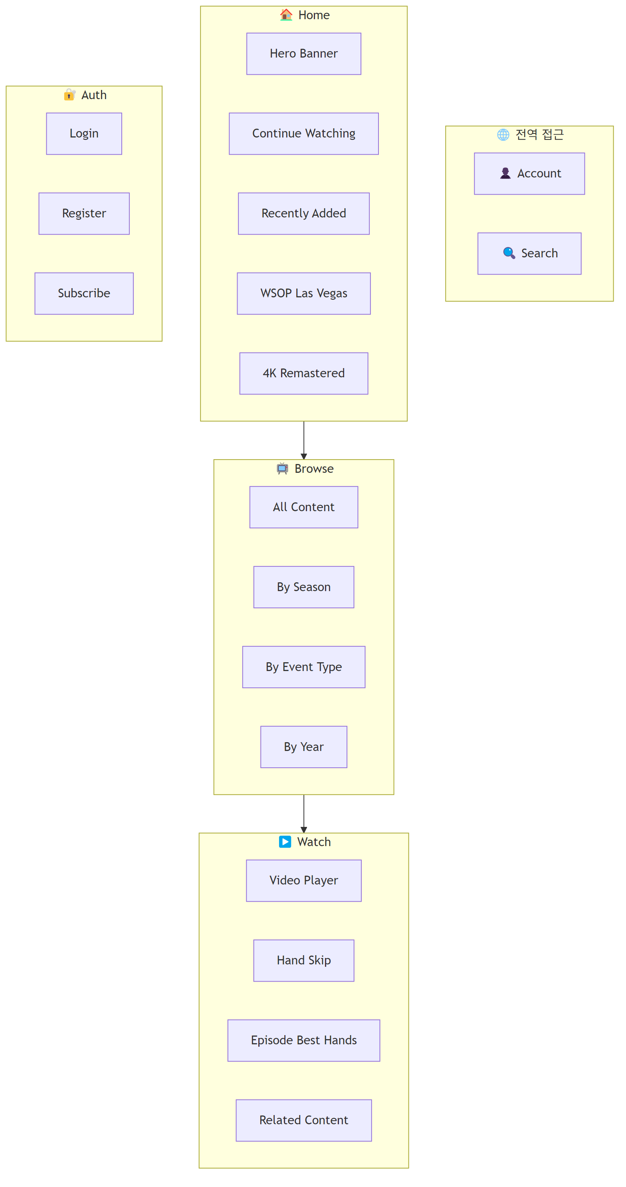

Account/Search: 모든 페이지에서 헤더를 통해 접근 가능합니다.

2.2 네비게이션
Desktop Header:

Mobile Bottom Nav:
__________________________________________________

3. 주요 화면 설계

3.1 홈 화면

3.2 플레이어 화면

3.3 Hand Skip 인터랙션
핸드 종료 감지 시:
자동 스킵 카운트다운:
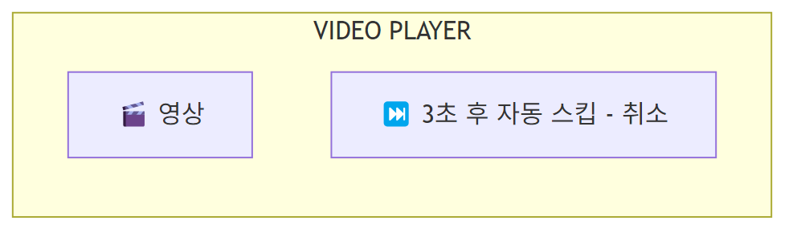

__________________________________________________

4. 콘텐츠 카드 디자인

4.1 에피소드 카드

4.2 Best Hand 카드
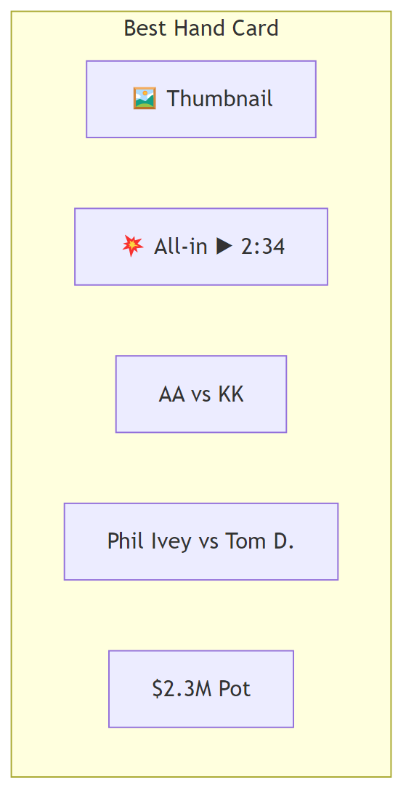

4.3 이어보기 카드
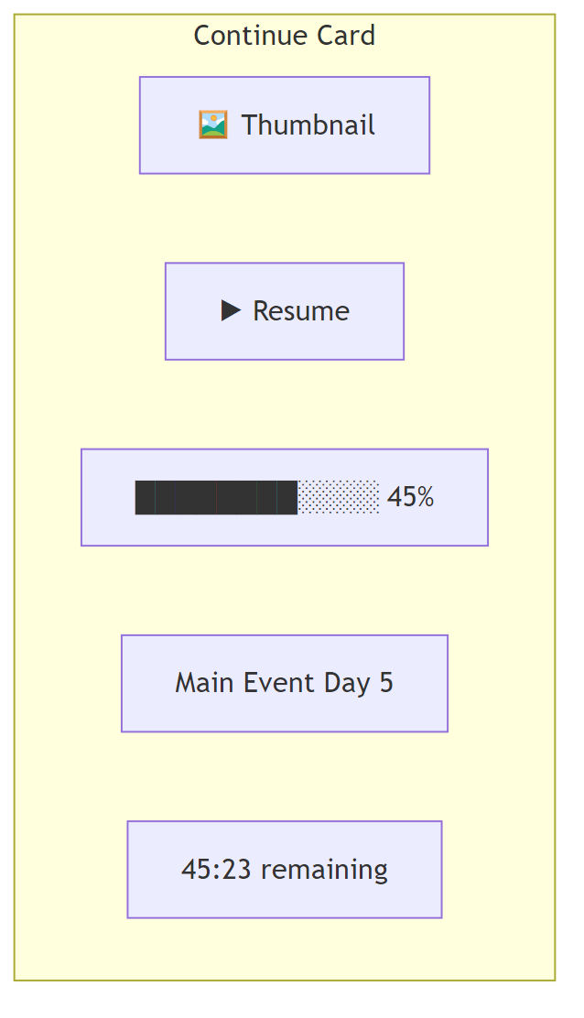

4.4 콘텐츠 상태 표시
참고: WSOPTV는 구독자 전용 서비스입니다. 무료 콘텐츠(쇼츠, 하이라이트)는 YouTube에서 제공합니다.
4K Remaster 콘텐츠:
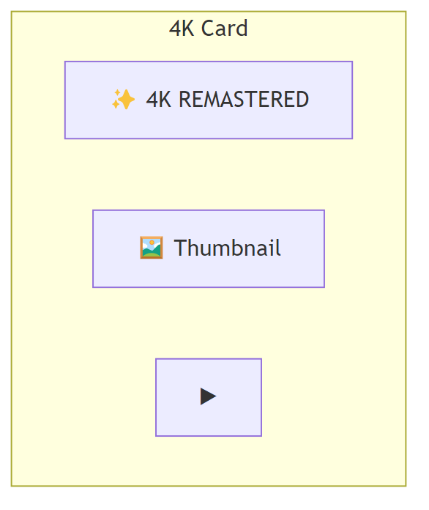

비구독자 화면 (로그인 전):
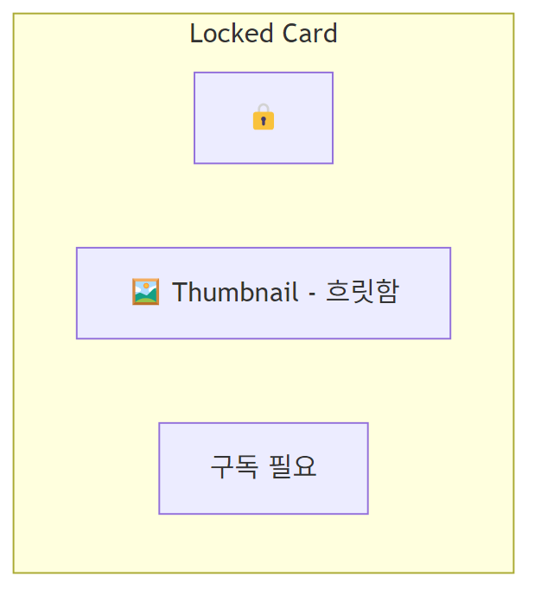

__________________________________________________

5. 구독 전환 UX

5.1 Paywall 화면
유료 콘텐츠 클릭 시:
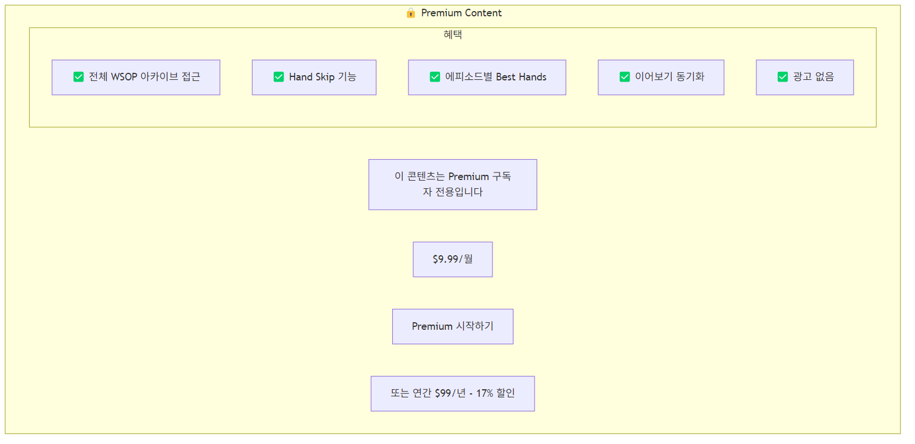

5.2 구독 페이지
__________________________________________________

6. 반응형 디자인

6.1 Breakpoints
디바이스 | Width | 레이아웃
Mobile | < 768px | 1열 그리드, 바텀 네비게이션
Tablet | 768px - 1024px | 2열 그리드
Desktop | > 1024px | 4열 그리드, 사이드 네비게이션

6.2 Mobile 홈 화면
__________________________________________________

7. 접근성 (Accessibility)

7.1 요구사항
항목 | 구현
키보드 네비게이션 | 모든 기능 키보드로 접근 가능
스크린 리더 | ARIA 레이블 적용
색상 대비 | WCAG AA 준수 (4.5:1)
자막 | 모든 비디오 CC 자막 지원
재생 속도 | 0.5x ~ 2x 조절 가능

7.2 플레이어 키보드 단축키
키 | 동작
Space | 재생/일시정지
← / → | 10초 뒤로/앞으로
↑ / ↓ | 볼륨 조절
F | 전체화면
M | 음소거
N | 다음 핸드로 스킵
B | Best Hands 패널 토글

__________________________________________________
*다음: [03-content-strategy.md](./03-content-strategy.md)*

